**贵州省交通厅关于开展2015年全国节能宣传周和全国低碳日活动的通知**

贵州省交通厅关于开展2015年全国节能宣传周和全国低碳日活动的通知

　　2015年6月13日至6月19日是全国节能宣传周，6月15日是全国低碳日，省交通运输厅、省教育厅、省科技厅等14厅局联合印发了《关于贵州省2015年全国节能宣传周和全国低碳日活动安排意见》（黔发改环资[2015]737号），请各单位结合实际开展节能降碳宣传活动，创建绿色交通。2015年7月10日前将活动总结（含电子版）报厅科教处。

联系人：陈勇（18085088890）

　　联系电话：0851-859547615954761（传真）

　　邮箱：

　　275746530@qq.com

　　附件：[关于贵州省2015年全国节能宣传周和全国低碳日活动安排意见的通知.PDF](https://resources.pkulaw.cn/upload/pdf/6368654947411912505923718.PDF)

©北大法宝：（[www.pkulaw.com](https://www.pkulaw.com)）专业提供法律信息、法学知识和法律软件领域各类解决方案。北大法宝为您提供丰富的参考资料，正式引用法规条文时请与标准文本核对。 欢迎查看所有[产品和服务](http://www.pkulaw.net/" \t "_blank)。  
[法宝快讯： 如何快速找到您需要的检索结果？ 法宝 V6 有何新特色？](http://www.pkulaw.com/helps/69.html" \t "_blank)

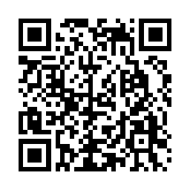

扫描二维码阅读原文

原文链接：[https://www.pkulaw.com/lar/895116fe9a6c6d34eff37a943f7343f5bdfb.html](https://www.pkulaw.com/lar/895116fe9a6c6d34eff37a943f7343f5bdfb.html" \t "_blank)